АДМИНИСТРАЦИЯ МУНИЦИПАЛЬНОГО ОБРАЗОВАНИЯ «ПУДОМЯГСКОЕ СЕЛЬСКОЕ ПОСЕЛЕНИЕ» ГАТЧИНСКОГО МУНИЦИПАЛЬНОГО РАЙОНА ЛЕНИНГРАДСКОЙ ОБЛАСТИ
ПОСТАНОВЛЕНИЕ

от 16.05.2022 год № 288
Об утверждении типового проекта обустройства
подземных резервуаров используемых на нужды
пожаротушения для размещения на территории
населенных пунктов Пудомягского сельского поселения

В соответствии с Федеральным законом № 131-ФЗ от 06.10.2003 «Об общих принципах организации местного самоуправления в Российской Федерации», Уставом Пудомягского сельского поселения, администрация Пудомягского сельского поселения
ПОСТАНОВЛЯЕТ:
1.Утвердить типовой проект обустройства подземных резервуаров используемых на нужды пожаротушения для размещения на территории населенных пунктов муниципального образования «Пудомягское сельское поселение» Гатчинского муниципального района Ленинградской области согласно приложению.
2.Настоящее постановление вступает в силу с момента подписания, и подлежит размещению на официальном сайте поселения в информационно-коммуникационной сети «Интернет».

Приложение: типовой проект.

Глава администрации Пудомягского сельского поселения С.В. Якименко

Исп.И.Е. Разживина 8(813-71)64-746

Приложение к
постановлению администрации
Пудомягского сельского поселения
от 16.05.2022 № 288

Типовой проект обустройства подземных резервуаров используемых на нужды пожаротушения, для воды общим объемом 50 куб. м.

Типовой проект разработан в целях реализации мероприятий по устройству на территории сельских (городских) поселений подземных емкостей, для хранения воды общим объемом 50 куб. м., используемой на нужды пожаротушения.
Размеры подземной емкости, для воды:
- Диаметр основной шахты: наружный - 220 см, внутренний – 200 см.
- Высота (глубина) шахты – 360 см.
- Высота перекрытия шахты – 15 см.
Составные части подземной емкости, для воды:
- Бетонное кольцо – 4 шт.:
- диаметр наружный - 220 см;
- диаметр внутренний – 200 см;
- высота – 90 см.
- Бетонное перекрытие – 1 шт.:
- диаметр наружный - 220 см;
- высота – 15 см.
- Техническое кольцо – 1 шт.:
- высота – 60 см,
- диаметр наружный – 86 см,
- диаметр внутренний – 70 см),
- Люк полимерный с максимальной нагрузкой до 3 тн – 1 шт.
Нижнее бетонное кольцо в основании имеет бетонное дно.
С целью исключить несанкционированный доступ посторонних лиц внутрь шахты под техническое кольцо устанавливается металлическая решетка из проволоки диаметром 4 мм. с размером ячейки 150 мм.
Изделие не должно иметь механических повреждений, таких как видимые трещины, сколы. Швы составных частей емкости герметизируются специальными составами на основе цемента. Внутренняя поверхность шахты должна обрабатывается специальным проникающим составом, создающим водонепроницаемое покрытие.
При монтаже подземной емкости предусмотрено утепление верхней части шахты экструдированным пенополистиролом.
Все применяемые материалы должны иметь действующие сертификаты соответствия, паспорта качества, гигиенические сертификаты, сертификаты пожарной безопасности и разрешены для использования на территории РФ.
Подземная емкость, для воды устанавливается в черте населенного пункта и предназначена для хранения запаса воды объемом 10 куб. м. для тушения пожаров, возникших на территории населенного пункта. Забор воды производится сквозь отверстие в крышке емкости с помощью пожарного рукава.
Для монтажа изделия подготавливается котлован глубиной 4 м с диаметром 3 м. Монтаж емкости осуществляется специальной техникой (автокран), возможности которой позволяют упускать составные части емкости, весом до 2.5 тонн, с выносом стрелы не менее 3,5 м. Герметизация шахты проводится вручную, специалистами, имеющими необходимую квалификацию в данном виде работ. Утепление шахты проводится на частично засыпанному котловану, позволяющему работать вручную на глубине до 1.2 м.

Эскиз подземной емкости с размерами.

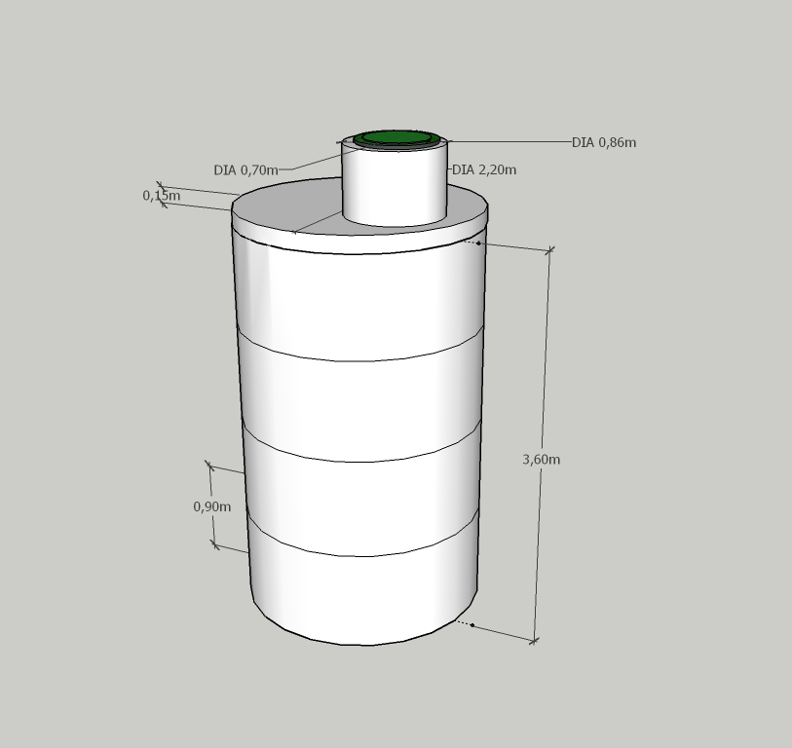

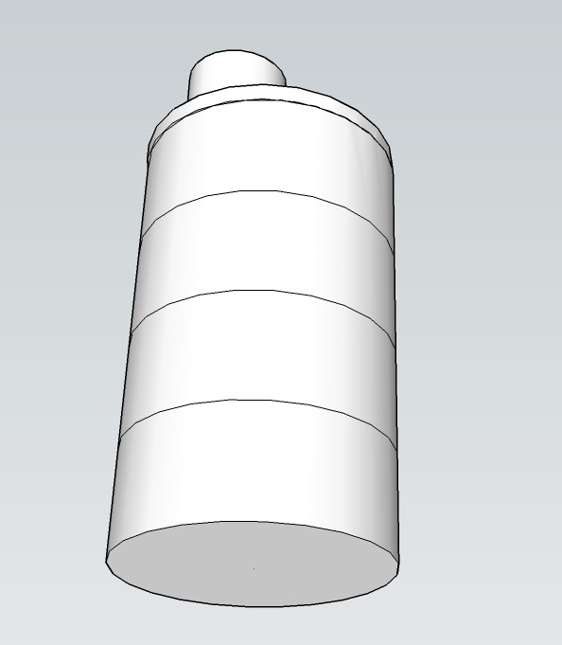
Вид подземной емкости снизу.

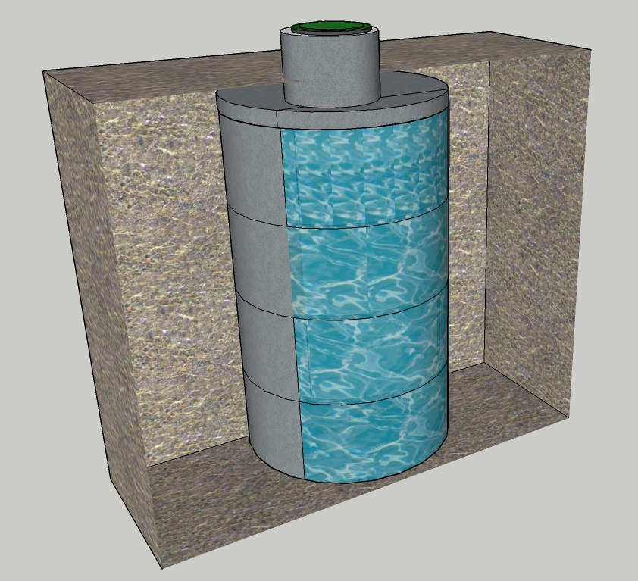
Подземная емкость в разрезе.

Возможные варианты размещения подземных резервуаров,
используемых для пожаротушения (общий объем 50куб.м.)

Вариант 1

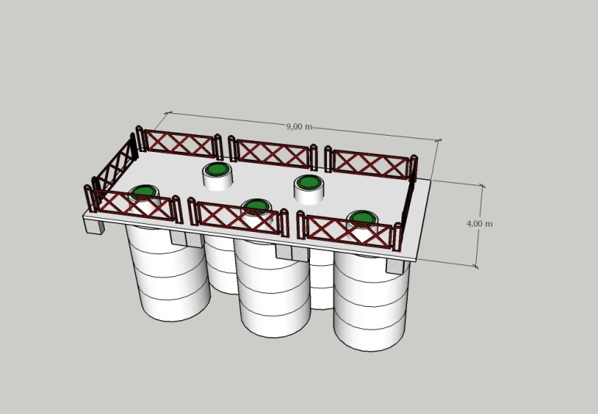
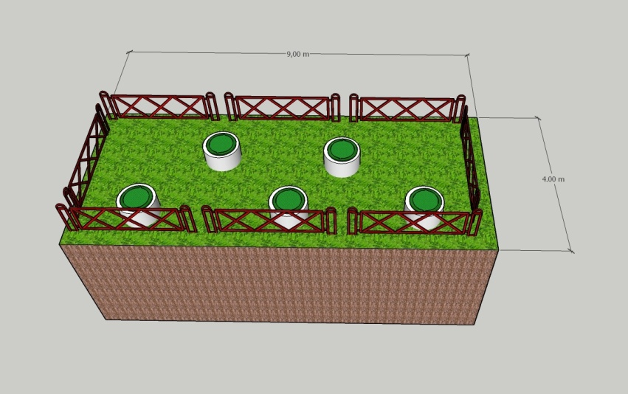

Вариант 2

